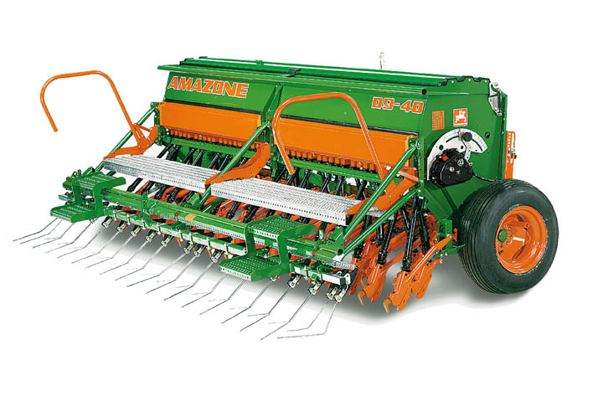

Werkblad Zaaimachines
algemeen
Datum:

Naam:

Klas:

Merk:

Type:

Werkbreedte:

Soort zaaimachine:

1. Veiligheidsmaatregelen

Tijdens het aankoppelen van de machine

Tijdens het transport over de openbare weg

Hefinrichting:  Regeling:  Blokkering EHR:  Stabilisatie: | Positie / Trekkracht / Zweefstand / Meng  Ja / nee, want ………………………………………………………………………………………………..  ………………………………………………………………………………………………..  ………………………………………………………………………………………………..  Vast / los
Verlichting

Waarschuwingsmarkeringen

2. Instellingen tractor, EHR elektronische hefinrichting

Regeling | Positie / Trekkracht / Zweefstand / Meng
Topstang: | Vast gat / sleufgat, want ……………………………………………………………………………………………………  ……………………………………………………………………………………………………  ……………………………………………………………………………………………………
Stabilisatie: | Vast / los
Hefstangen: | Lengte links: ……….. cm  Lengte rechts: ……… cm  Juiste lengte: ja / nee, want ……………………………………………………………………………………………………  ……………………………………………………………………………………………………
Bandenspanning | Links voor:…….....Bar juist / onjuist, want …………………………………  Rechts voor:.……..Bar juist / onjuist, want …………………………………  Links achter: …......Bar juist / onjuist, want …………………………………  Rechts achter:…....Bar juist / onjuist, want …………………………………

3. Instellingen werktuig

Stap 1. Vlakstelling in de lengte en werkdiepte

Werkdiepte:  Hoe stel je de werkdiepte in: | ……………cm  ……………………………………………………………………………………………………  ……………………………………………………………………………………………………  ……………………………………………………………………………………………………  ……………………………………………………………………………………………………
Hoe stel je de vlakstelling in de lengte in: | …………………………………………………………………………………………………  …………………………………………………………………………………………………  Welk merkteken gebruik je op de machine
Hoe stel je de vlakstelling in de breedte in: | …………………………………………………………………………………………………  …………………………………………………………………………………………………  Welk merkteken gebruik je op de machine

